人教版物理九年级全册 第十七章 欧姆定律 全章同步测试题
一、选择题
1．在如图所示的电路中，闭合开关S，电压表示数为U，电流表的示数为I，两电阻的阻值分别为R₁与R₂，则下列关系正确的是( )
A.＝R₁ B.＝R₂
C.＝R₁＋R₂ D.＝
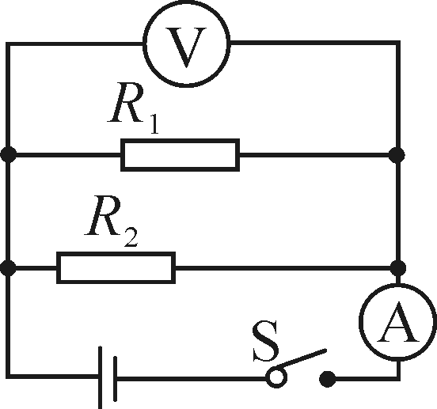
2．)实验室中所使用的电流表是由小量程电流表改装而成。在图甲中满偏电流(即小量程电流表允许通过的最大电流)I_{g}＝3 mA的电流表，其电阻R_{g}＝10 Ω，现借助一个定值电阻R₀把它改装为一个量程为3 A的电流表，如图乙所示，下列判断正确的是( )
A．达到满偏时两端电压0.03 V，R₀约100000 Ω
B．达到满偏时两端电压0.03 V，R₀约0.01 Ω
C．达到满偏时两端电压30 V，R₀约100000 Ω
D．达到满偏时两端电压30 V，R₀约0.01 Ω
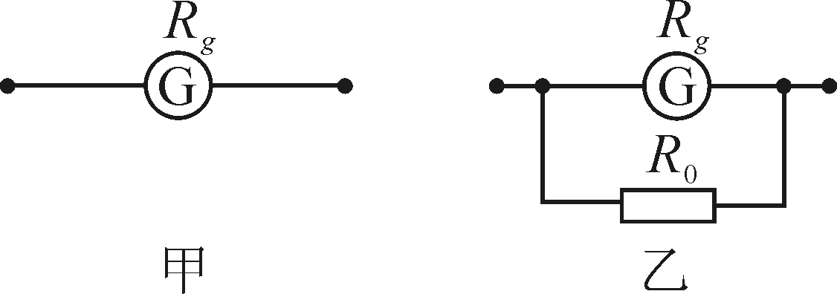
3. )(多选)如图所示，电源电压不变，闭合开关S，当滑动变阻器的滑片P向右滑动时，下列说法正确的是( )
A．电压表V的示数不变，电流表A₂的示数变小
B．电流表A₁的示数变大，电流表A₂的的示数变小
C．电压表V的示数与电流表A₂的示数的比值变大
D．电流表A₁的示数与电流表A₂的示数的差值不变
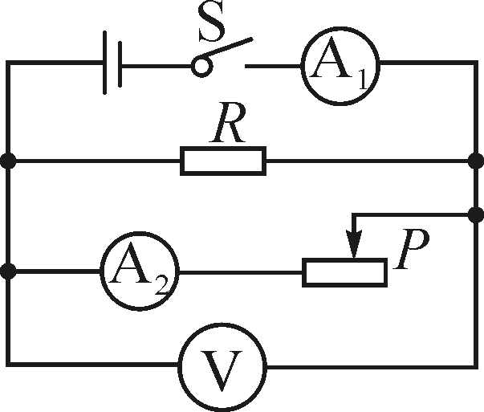
4．小明设计了如图所示的电路测未知电阻的阻值，其中不可行的是( )
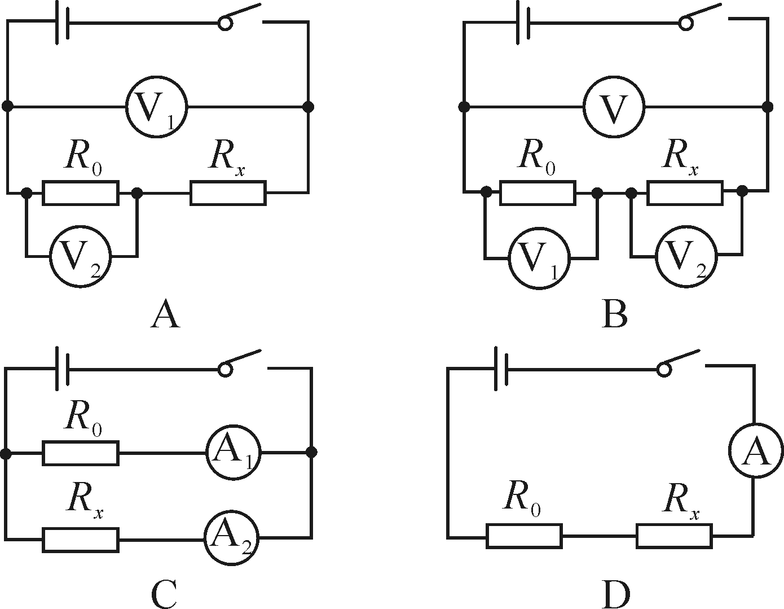
5．利用如图所示的电路，测量R_{x}的阻值。电源电压保持不变，S是单刀双掷开关，R′是电阻箱，R₀是已知阻值的电阻，R_{x}是待测电阻。将开关S拨到a，电流表的示数为I；再将S拨到b，调节电阻箱R′的阻值，当电流表的示数为时，读出电阻箱的阻值为R，则被测电阻R_{x}的阻值是( )
A. B．R C. D.
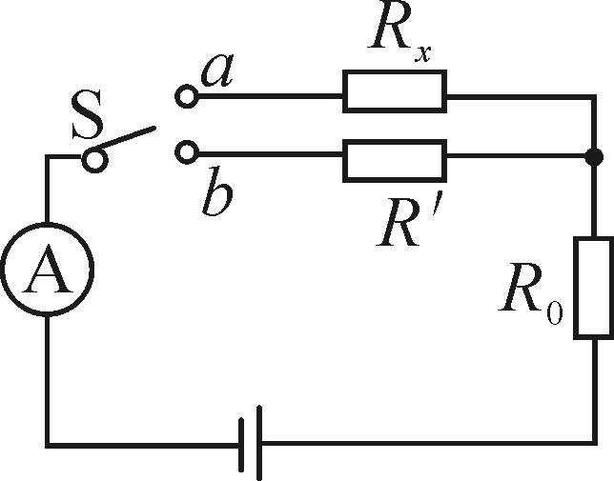
6．电路中有一个滑动变阻器，现测得其两端电压为9 V，移动滑片后，测得其两端电压变化了6 V，如果通过滑动变阻器的电流变化了1.5 A，则( )
A．移动滑片前滑动变阻器接入电路的阻值是4 Ω
B．移动滑片后滑动变阻器接入电路的阻值是4 Ω
C．移动滑片后滑动变阻器两端的电压一定为3 V
D．移动滑片后滑动变阻器两端的电压可能为15 V
二、填空题
7．在如图所示的电路中，电源电压保持不变。灯L₁、L₂可能出现了断路故障，闭合开关S后。
(1)若两灯均不发光，则三个电表中示数一定大于零的电表是____表。
(2)若两灯中有一灯不发光，则三个电表中示数一定大于零的的电表是_______表。
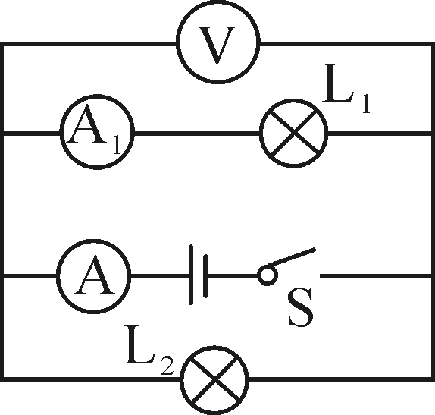
8．甲和乙两灯的额定电压均为6 V，如图所示是甲、乙两灯的电流随其两端 电压变化的曲线。现将两灯串联后接在某一电路中，要使其中一个灯泡正常发光，并保证电路安全，电路的工作电流应为____A，电源电压最大为____V。
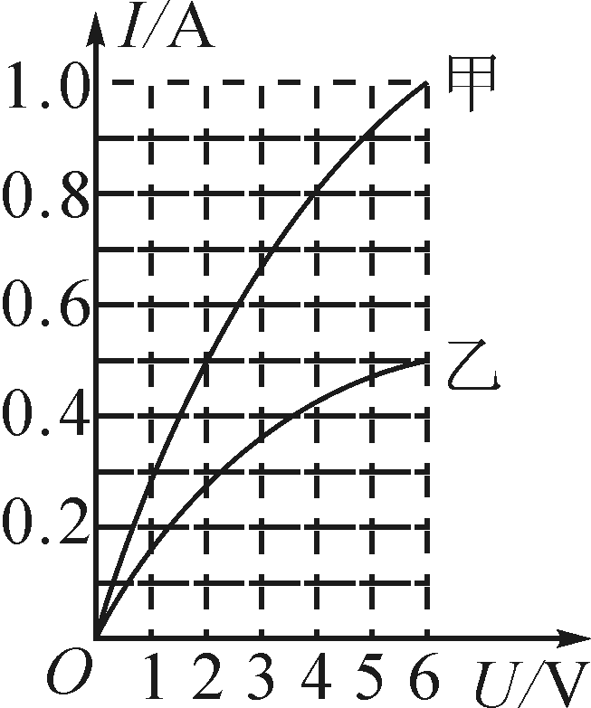
9．用均匀的电阻丝围成一个正方形ABCD，如图所示，其中E为CD边的中点。当B、D两点接入电路中时，阻值为8 Ω；那么将B、E两点接入电路中时，阻值为____Ω。
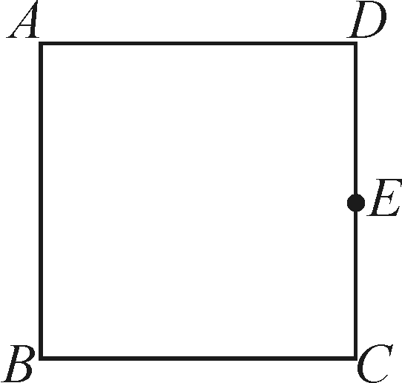
10. 如图所示，R₁是0～20 Ω的滑动变阻器，闭合开关S后，电压表示数为6 V，电流表A₁的示数是1.5 A，电流表A₂的示数是0.5 A，则R₂的阻值为____Ω，变阻器R₁接入电路的电阻为____Ω。如果电流表A₁的量程是0～3 A，电流表A₂的量程是0～0.6 A，为使电表不损坏，滑动变阻器接入电路的电阻值至少要____Ω。
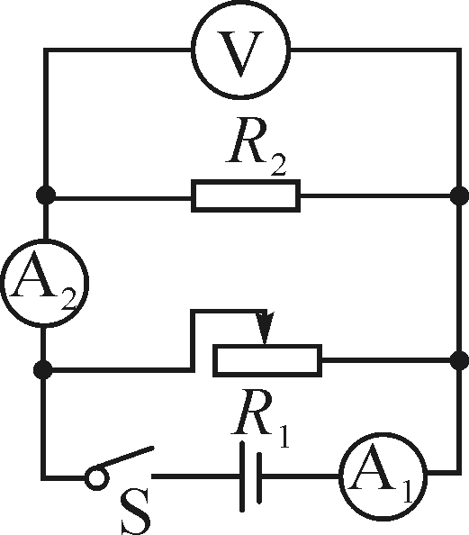
三、实验探究与计算题
11．小敏与小宇想测定电阻R_{x}的阻值。供选择的器材有：一个电源(电压不变、电压数值未知)，一个已知电阻R₀，电压表(最大量程大于电源电压)，单刀双掷开关，小敏与小宇分别设计了如图甲、乙所示的电路图。
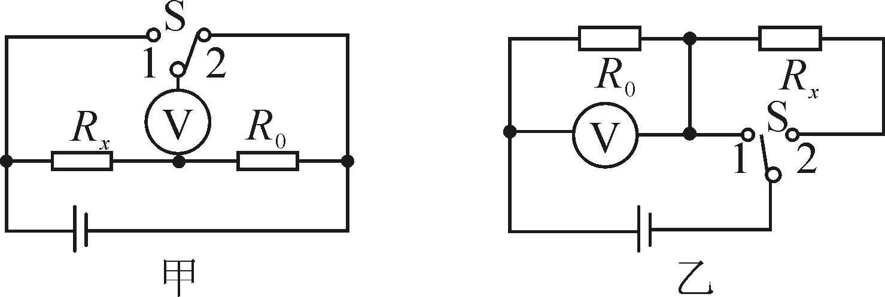
(1)为了测出R_{x}的阻值，应选择图____(选填“甲”或“乙”)的电路图。
(2)小敏与小宇最终达成了一致，选用了正确的电路图进行测定电阻R_{x}阻值的实验。
(a)先将单刀双掷开关打到“1”上，记下电压表的示数为U₁；
(b)再将单刀双掷开关打到“2”上，记下电压表的示数为U₂；
请写出用测量的物理量计算R_{x}的表达式为R_{x}＝___________。
12．如图甲表示一种自动测定油箱内油面高度的仪器(实际上是量程为0～0.6 A的电流表改装而成)，滑动变阻器R的最大值为60 Ω，金属杠杆的右端是滑动变阻器的滑片。从测量表指针所指的刻度，就可以知道油箱内油面的高度。电源电压为24 V，R₀为定值电阻。
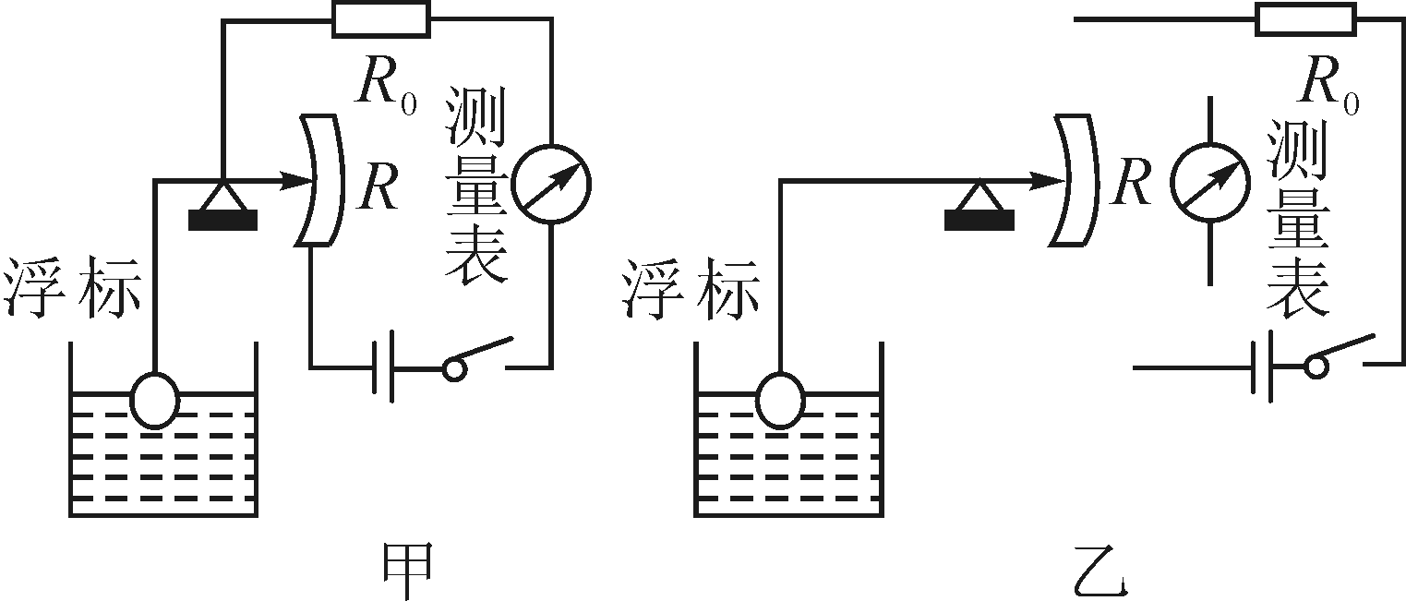
(1)R₀的作用是_____________，当油箱油面下降时，测量表的示数将变____。
(2)油箱装满汽油时，测量表示数为最大值(即电流表达到最大值，此时，滑动变阻器的触头在某一端)，求R₀的阻值。

答案
1, D
2. B
3. ACD
4. D
5. C
6. D
7. V V、A
8. 0.5 8
9. 7.5
点拨：当B、D接入电路时，R_{BAD}＝R_{BCD}＝2×8 Ω＝16 Ω，则四边形每边电阻丝的阻值为8 Ω，当将B、E接入电路中时，即R_{BADE}＝20 Ω与R_{BCE＝}12 Ω并联，R_{总}＝＝7.5 Ω。
10. 12 6 2.4
11. （1） 乙
（2） R＝×R₀
12. （1）保护电路 小
(2)当测量表示数最大时，滑动变阻器接入电路的电阻为零，由I＝得R₀＝＝＝40 Ω
(3)当油箱中汽油用完时，滑动变阻器接入电路中的阻值最大，由I＝得I＝＝＝0.24 A
(4)
